中央政府推動「投資臺灣三大方案」執行情形之探討
四、112年國內經濟成長預計趨緩，民間投資及設備進口轉趨保守，投資臺灣三大方案後續落實情形，允宜審慎控管並加強輔助
自111年下半年起受全球通膨與升息效應之影響，市場消費動能低迷，加以半導體業供應鏈庫存調整時間延長等，致我國外銷出口衰退，民間投資轉趨保守，主計總處112年5月下修112年全年經濟成長率為2.04%；有關「投資臺灣三大方案」後續落實情形，允宜審慎追蹤並妥作因應。經查：
(一)迄112年6月國內出口已連續10個月衰退，製造業固定資產投資及資本設備進口等投資計畫呈縮減放緩趨勢
1.參據財政部近1年(111年6月至112年6月)進出口統計，迄112年6月我國出口貿易已連續10個月衰退，累積112年1至6月出口值2,021億美元，年減18%；衰退幅度較亞洲鄰近南韓、日本及新加坡等介於-7.1%至-12.7%間為巨(詳圖3-4-1及圖3-4-2)。
2.依經濟部112年6月所公布「112年第1季製造業投資及營運概況調查統計」，我國製造業111年第4季及112年第1季營業收入分別年減6.19%及11.10%，連續2季衰退；半導體業紛紛調整縮減或暫緩資本支出，112年第1季整體製造業固定資產投資4,678億元，年減3.24%，其中電子零組件業增購3,179億元，逾整體製造業6成，雖仍居各業之冠，惟年減10.43%，近2年首次呈衰退(詳表3-4-1)。
3.另比較財政部近1年(111年6月至112年6月)我國資本設備及半導體設備進口年增率統計，自112年3月起已連續4個月衰退，112年6月年減幅分別達27.92%及43.05%，均為近1年最高(詳圖3-4-3)。
爰此，近年國際景氣低迷，對國內產業營運及固定資產投資計畫之影響，允宜審慎評估並妥作因應，以維投資動能。

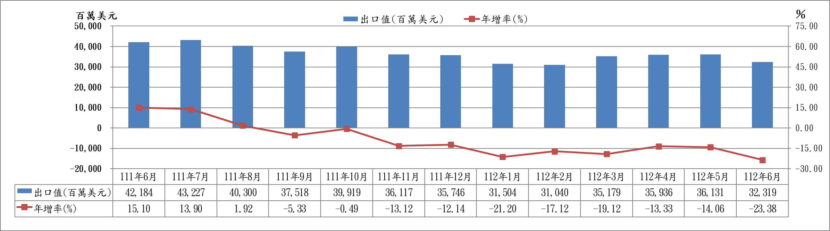
圖3-4-1 111年6月迄112年6月我國出口貿易值及年增率概況

資料來源：財政部112年6月海關進出口初步統計。
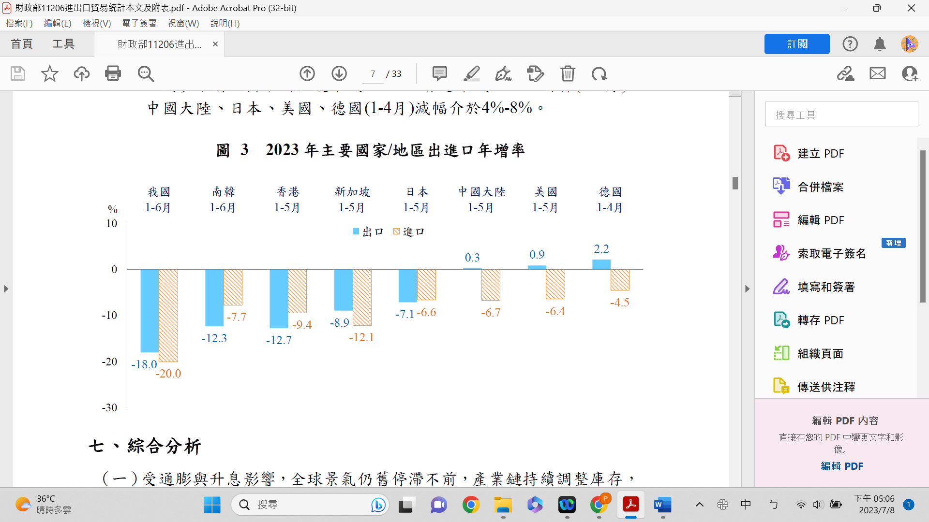
圖3-4-2 112年上半年主要國家(地區)進出口年增率概況

資料來源：財政部112年6月海關進出口初步統計。
表3-4-1 近年我國製造業營業及固定資產增購概況 單位：新臺幣億元
年度 |  | 營業額 |  | 固定資產投資  (不含土地)
 |  |  |  |  |  | 電子零組件
 |  | 營業額 | 年增率% | 金額 | 年增率% | 金額 | 年增率%
110 | 第1季 | 72,505 | 22.41 | 4,099 | 17.88 | 2,868 | 23.62
110 | 第2季 | 78,987 | 23.74 | 4,291 | 24.52 | 2,850 | 32.36
110 | 第3季 | 84,018 | 19.02 | 4,963 | 43.47 | 3,474 | 59.23
110 | 第4季 | 92,441 | 13.81 | 5,886 | 37.03 | 4,030 | 51.31
110 | 小計 | 327,951 | 19.31 | 19,240 | 31.07 | 13,222 | 41.89
111 | 第1季 | 83,647 | 15.37 | 4,834 | 17.93 | 3,549 | 23.77
111 | 第2季 | 87,226 | 10.43 | 5,375 | 25.25 | 3,854 | 35.20
111 | 第3季 | 90,027 | 7.15 | 5,653 | 13.89 | 3,975 | 14.43
111 | 第4季 | 86,720 | -6.19 | 6,829 | 16.02 | 4,984 | 23.68
111 | 小計 | 347,620 | 6.00 | 22,691 | 17.94 | 16,363 | 23.75
112 | 第1季 | 74,365 | -11.10 | 4,678 | -3.24 | 3,179 | -10.43
資料來源：經濟部「112年第1季製造業投資及營運概況調查統計」(112.06.12)。
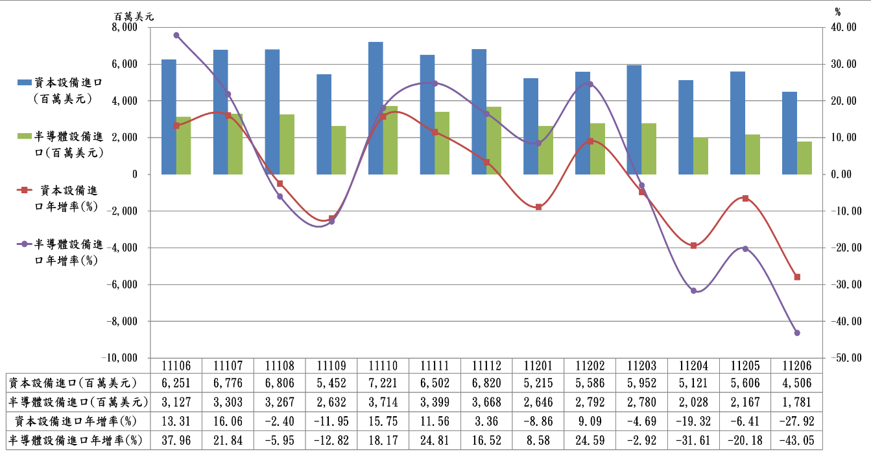
圖3-4-3 近1年我國資本設備及半導體設備進口概況

資料來源：財政部112年6月海關進出口初步統計。
(二)主計總處及中央銀行陸續調整下修112年我國輸出及民間投資規模，國內經濟成長放緩，「投資臺灣三大方案」後續落實情形，允宜審慎控管並加強輔助
依據主計總處112年5月「國民所得統計及國內經濟情勢展望」初步統計，我國111年第4季及112年第1季經濟年成長率分別為-0.78%及-2.87%，連續2季負成長，並下修112年經濟成長率預測值為2.04%，係105年來最低(詳圖3-4-4)；另中央銀行112年6月15日理監事會議更下修為1.72%，主要影響原因為對外輸出及國內投資之衰退。茲說明如下：
圖3-4-4 近10年我國經濟成長率概況
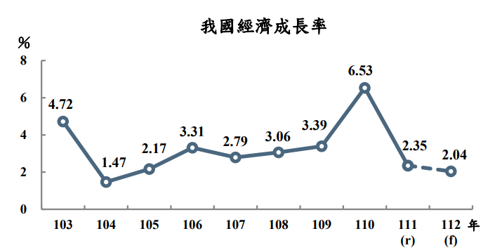
(中央銀行112年6月預測值1.72%)

資料來源：行政院主計總處/國民所得統計及國內經濟情勢展望(112年5月26日)
1.國際貨幣基金(IMF)4月預測112年世界貿易量由111年成長5.1%降至2.4%，外貿動能降溫，主計總處112年5月下修今年國內商品出口預測值4,446億美元，年減7.27%，併計商品及服務輸出並剔除物價因素後，預計輸出實質負成長0.6%，對經濟成長負貢獻0.43個百分點，近5年首次呈現負值；企業資本支出亦轉趨保守，預測112年固定投資實質負成長1.46%，主要為預計民間投資實質負成長2.49%，對經濟成長貢獻-0.58個百分點，均影響112年國內經濟表現(詳表3-4-2)。
2.彙整近年我國固定投資概況(詳表3-4-3及圖3-4-5)，以民間投資為主，自108年推動「投資臺灣三大方案」以來，108及110年民間投資實質成長率分別達12.03%及18.90%，近5年最高，占國內生產毛額(GDP)比重逐年增高，110年起占比已逾2成，帶動國內產業及經濟成長至關重要，惟受國際景氣影響，112年民間投資預計5.27兆元，剔除物價因素後實質負成長2.49%，呈衰退趨勢。
3.鑒於「投資臺灣三大方案」迄111年底仍有逾7成計畫尚未完成，近2成資金尚未落實投資，後續受國內外經濟環境變化之實際執行及相關成果效益之達成情形，允宜審慎控管並加強協助，以維國家經濟成長動能。
表3-4-2 近年國內生產毛額依主要支出分對經濟成長率(yoy)之貢獻
單位：百分點
年度 | 經濟  成長率  % | 國內需求 |  |  |  |  |  |  |  |  |  | 國外淨需求
年度 | 經濟  成長率  % | 小計 | 民間  消費 | 政府  消費 | 固定資本形成 |  |  |  |  |  | 存貨  變動 | 小計 | 商品及服務輸出 | 減：商品及服務輸入
 |  |  |  |  |  | 民間 | 公營 |  |  | 政府
107 | 2.79 | 3.08 | 1.07 | 0.56 | 0.67 | 0.43 | 0.15 |  |  | 0.10 | 0.78 | -0.29 | 0.13 | 0.42
108 | 3.06 | 2.88 | 1.18 | 0.08 | 2.42 | 2.15 | 0.02 |  |  | 0.25 | -0.80 | 0.19 | 0.46 | 0.27
109 | 3.39 | 0.75 | -1.33 | 0.39 | 1.47 | 0.96 | 0.34 |  |  | 0.17 | 0.23 | 2.63 | 0.75 | -1.88
110 | 6.53 | 4.52 | -0.17 | 0.51 | 3.50 | 3.73 | 0.07 |  |  | -0.31 | 0.68 | 2.01 | 10.03 | 8.02
111(r) | 2.35 | 3.19 | 1.58 | 0.49 | 1.64 | 1.37 | 0.18 |  |  | 0.09 | -0.52 | -0.83 | 1.49 | 2.33
112(f) | 2.04 | 2.96 | 3.15 | 0.32 | -0.40 | -0.58 | 0.10 |  |  | 0.08 | -0.11 | -0.92 | -0.43 | 0.49
資料來源：行政院主計總處/國民所得統計及國內經濟情勢展望(112年5月26日)。
表3-4-3 近年我國固定投資概況 單位:新臺幣百萬元
年度 | 固定投資總計 |  | 民間 |  | 公營事業 |  | 政府
年度 | 名目金額 | 實質成長率% | 名目金額 | 實質成長率% | 名目金額 | 實質成長率% | 名目金額 | 實質成長率%
107 | 4,001,128 | 3.19 | 3,278,250 | 2.45 | 213,349 | 14.23 | 509,529 | 3.78
108 | 4,526,606 | 11.12 | 3,740,330 | 12.03 | 219,491 | 1.63 | 566,785 | 9.18
109 | 4,817,276 | 6.15 | 3,933,414 | 4.87 | 278,451 | 28.87 | 605,411 | 5.80
110 | 5,676,424 | 14.46 | 4,802,455 | 18.90 | 293,861 | 5.04 | 580,108 | -10.10
111r | 6,271,686 | 6.29 | 5,295,857 | 6.24 | 343,348 | 13.13 | 632,481 | 3.41
112f | 6,304,758 | -1.46 | 5,267,819 | -2.49 | 372,871 | 6.55 | 664,068 | 2.81
說 明：表列實質成長率係以105年為參考年計算之連鎖實質成長率(對上年同期yoy)。
資料來源：同表3-4-2。
圖3-4-5 近年我國固定投資占國內生產毛額(GDP)比重及對經濟成長率(yoy)貢獻概況
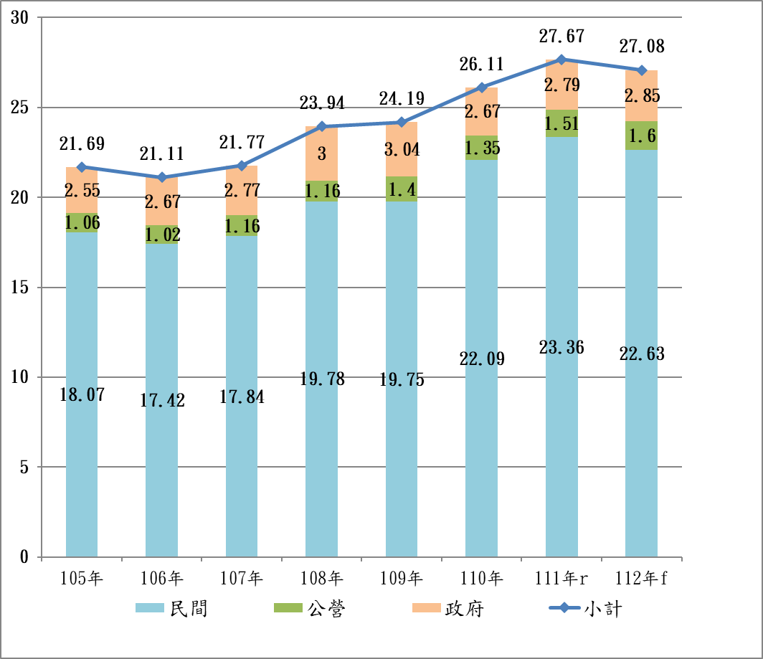  近年我國固定投資占GDP比重 單位：% | 固定投資對經濟成長率(yoy)貢獻 單位：百分點  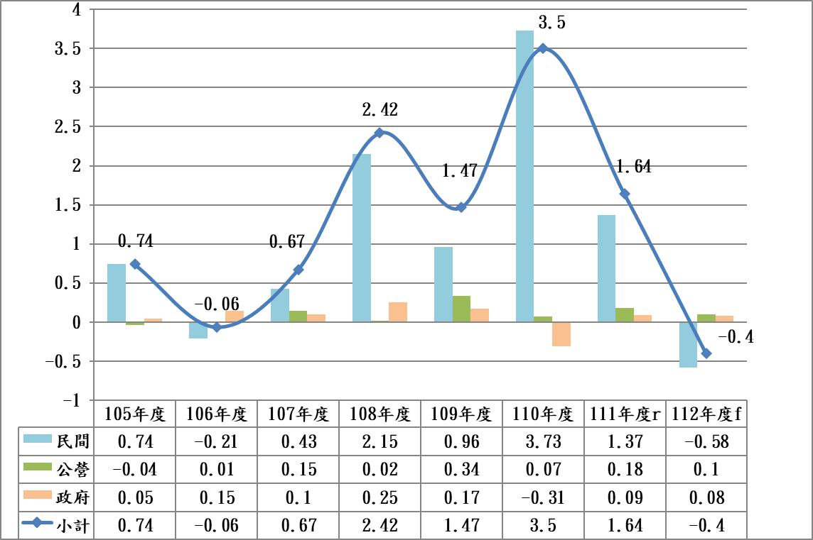
說 明：近年我國固定投資占GDP比重按名目金額分配比。
資料來源：同表3-4-2。

